GRAMMAIRE
Prénom : Date :
Compétence(s) travaillée (s) : Reconnaitre le nombre d’un nom (singulier/pluriel)

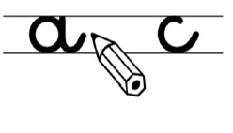
❶ Complète le tableau.
un timbre des ________________

la ____________ les peintures

une robe ____ _______________

____ _______________ des murs

❷ Ecris la phrase en remplaçant des par une .
Dans le tiroir, on trouve des fourchettes et des cuillères.

❸ Complète par il, ils, elle ou elles .

Un chat miaule. ____ a faim.
La voiture roule doucement. ______ est en panne.
Des oiseaux s’envolent. ______ partent au Sud.
Les maisons sont belles. ______ sont jaunes et rouges.

